รายงานการปฏิบัติราชการประจำเดือนธันวาคม 2567
รายงานการปฏิบัติราชการประจำเดือนธันวาคม 2567
ประจำปีงบประมาณ พ.ศ. 2568
สถานีตำรวจวังหิน

งานสืบสวน
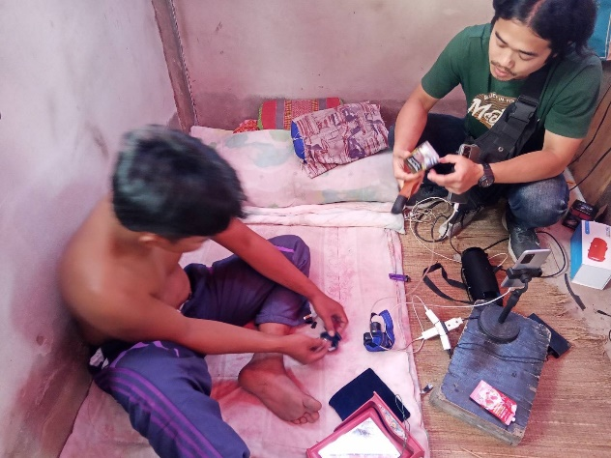

๑ ธ.ค.๒๕๖๗ ชุดสืบสวน ได้สืบสวน ติดตาม นายไหนล่วง แซ่ล้อ ยาเสพติดให้โทษประเภท 1 (เมทแอมเฟตามีน) จำนวน ๗๘ เม็ด

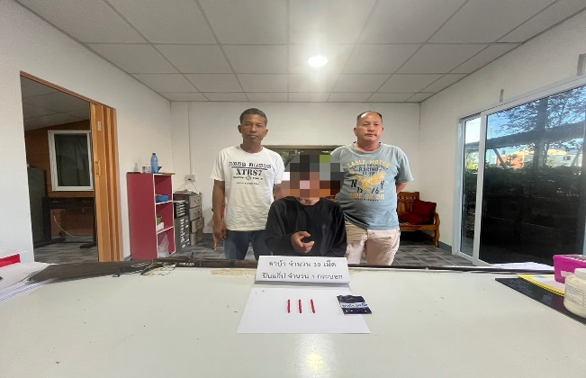

1๙ ธ.ค.๒๕๖๗ ชุดสืบสวน ได้สืบสวน ติดตาม นายยุทธนา ศาลางาม ยาเสพติดให้โทษประเภท 1 (เมทแอมเฟตามีน) จำนวน 30 เม็ด และอาวุธปืน 1 กระบอก

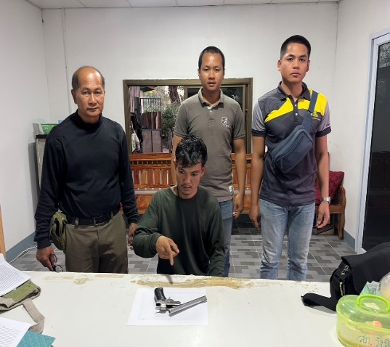

๙ พ.ย.๒๕๖๗ ชุดสืบสวน ได้สืบสวน ติดตาม จับกุมวิชัย เวียงสมุทร พร้อมด้วยของกลางคืออาวุธปืนแบบประดิษฐ์เอง จำนวน 1 กระบอก
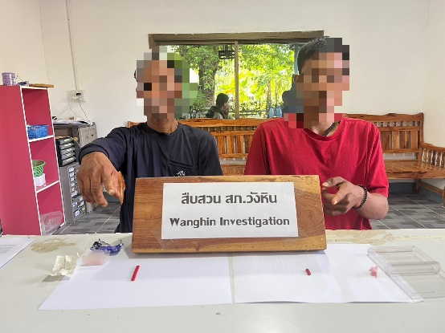

๒๓ ธ.ค.๒๕๖๗ ชุดสืบสวน ได้สืบสวน ติดตาม จับกุมนายอาทิตย์ จำปาป่า พร้อมด้วยของกลางคือยาเสพติดให้โทษประเภท 1 (เมทแอมเฟตามีน) จำนวน 8 เม็ด

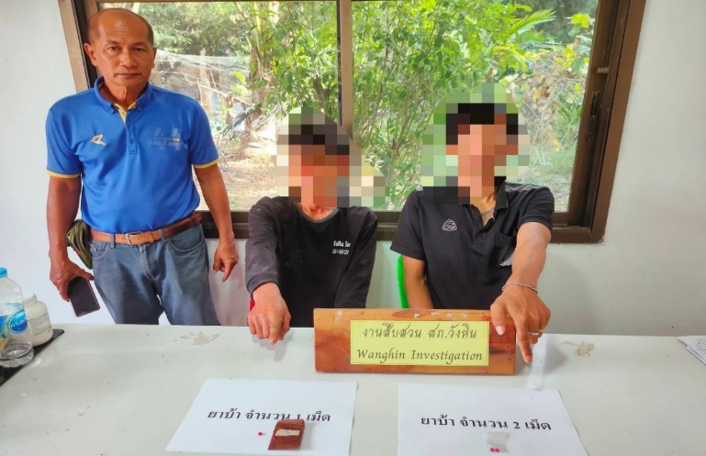

๒๗ ธ.ค.๒๕๖๗ ชุดสืบสวน ได้สืบสวน ติดตาม จับกุมนายประภาส พรรณา พร้อมด้วยของกลางคือยาเสพติดให้โทษประเภท 1 (เมทแอมเฟตามีน) จำนวน 2 เม็ด และนายสมาน ปู่พระบุญ ของกลางยาบ้า จำนวน 1 เม็ด

